«Правила дорожного движенья должны все знать!»

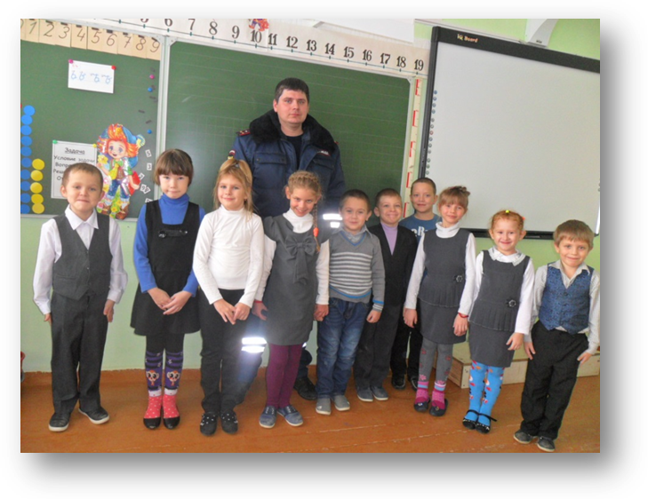
14 декабря первоклассников ожидал сюрприз! К ребятам в класс пришли гости, сотрудники ДПС ГБДД г.Нефтегорска Кретов Р.С. Пирожков А.В. Инспекторы побеседовали с ребятами о правилах безопасного поведения на дороге и рассказали о важности светоотражающих элементах на одежде. Первоклассники учились выбирать наиболее безопасный путь в школу и домой и поговорили о том, как важно быть дисциплинированным пассажиром в салоне общественного транспорта и в машине родителей.
Дети были рады встрече и пригласили гостей приходить к ним ещё!
Классный руководитель Бусаргина Н.В.

